Zabawy sensoryczne

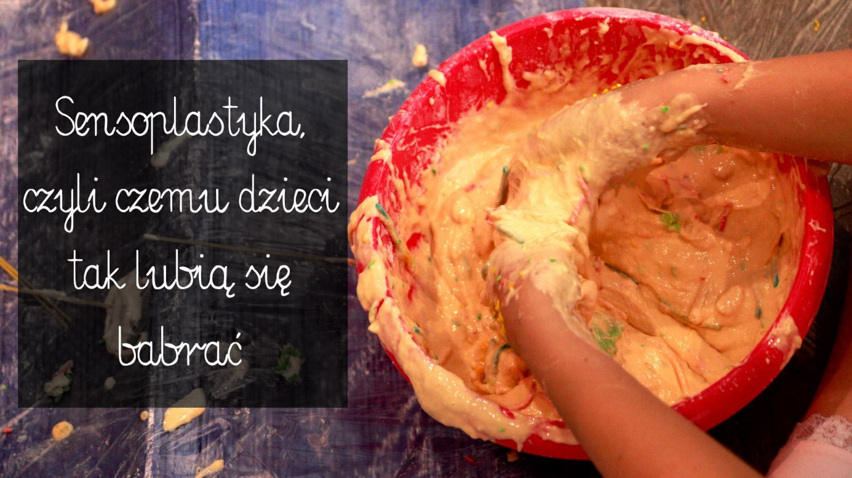

I. Wstęp
Plastyka sensoryczna wprowadza w świat zapachów, faktur i kolorów. Rozwój kreatywności i twórczego myślenia poprzez pobudzanie wszystkich zmysłów jak węch, smak, zapach, wzrok i dotyk, dzięki użyciu łatwo dostępnych produktów spożywczych i pełnej palety barw. Stymulując receptory wpływamy na ilość i rozwój połączeń nerwowych w mózgu. Zabawy sensoryczne dostarczają różnorodnych bodźców do rozwoju zmysłów dziecka i poszerzają świat jego doznań. Ważne jest, aby zapewnić dziecku możliwość swobodnej i twórczej wypowiedzi. Ponadto działalność plastyczna dziecka stanowi naturalny sposób odkrywania predyspozycji i uzdolnień. Ukazuje sposób postrzegania rzeczywistości a obcowanie ze sztuką dostarcza dziecku doświadczeń poznawczych i twórczych.
II. Cel ogólny
Wspieranie kompetencji intra oraz interpersonalnych oraz harmonijny rozwój zmysłów i całego organizmu

III. Cele szczegółowe
wspomaganie budowania świadomości ciała i przestrzeni dzieci
dbanie o usprawnienie ruchowe
wspieranie rozwoju zmysłów,
wpływanie na rozwój mowy (ośrodki w mózgu odpowiedzialne za mowę są usytuowane blisko ośrodków odpowiadających za małą motorykę – czyli pracę dłoni)
pogłębienie kontaktu emocjonalnego z dziećmi – budowanie w ten sposób ich poczucia bezpieczeństwa.

Przepisy:

Ciastolina klasyczna:
- 400g mąki pszennej
- 120 ml oleju jadalnego
- 120 ml wody
- barwniki spożywcze

Ciastolina gładka:
- 400g mąki pszennej
- 400 g mąki ziemniaczanej
- 120 ml oleju
-120ml wody
- barwniki spożywcze

Ciecz nienewtonowska:
- mąka ziemniaczana
- chłodna woda
- barwniki spożywcze

Mannolina:
- kasza manna
- wrzątek
- barwniki spożywcze
Kaszę zalej małą ilością wrzątku, dodaj barwnik, zagnieć ciasto.

Lukier plastyczny:
- 400g cukru pudru
- 50g glukozy w proszku lub płynie
- 2 łyżeczki żelatyny
- 1 łyżeczka masła
- 3 łyżeczki wody
Śnieg:
- mąka ziemniaczana
- olej
Połącz składniki.

Farby witrażowe:
- opakowanie galaretki
- 200 ml gorącej wody
Galaretkę wymieszaj z gorącą wodą. Maluj po folii

Żelkolina:
- do farby witrażowej dodaj
- Mąkę ziemniaczaną (powstanie żelkowa ciecz nienewtonowska)
- Mąka pszenna
- Olej

Opracowała : Justyna Byra

